Auteur : Charly Lohéac | 01/01/2018
Voitures concernées : Triumph : Spitfire, TR4, TR6 …….
Difficulté : facile | Temps : Une heure
Outillage nécessaire | Pièces détachées spécifiques et fournitures  1 flotteur neuf (fournisseur Datch 1.70€)  1 plaque de 1.5 mm de Viton (matière caoutchouc fluo carbonée résistance à l’essence garantie)
Conseils généraux
En cas de l’utilisation d’un joint en liège, ne pas appliquer une pate à joint même si cette dernière est supposée résister à l’essence.
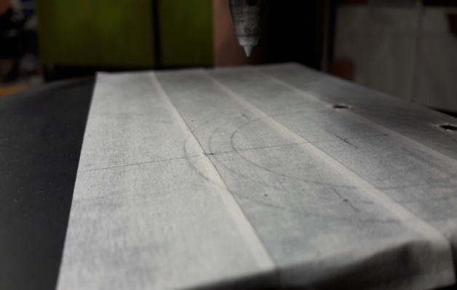 | - Relever au pied à coulisse les diamètres du joint et le diamètre d’implantation des vis de fixation de la jauge sur le réservoir.  - Coller des bandes de scotch à masquer de tapissier sur une face de la plaque de caoutchouc ;  -Tracer au compas les 3 cercles concentriques correspondant :  - au Dia ext du joint,  - au dia inter du joint,  - au diamètre intermédiaire des perçages des 6 vis de fixation de la jauge sur le réservoir,  -Reporter 6 fois le rayon du cercle intermédiaire sur le cercle intermédiaire afin de définir les positions des perçages de vis de fixation.
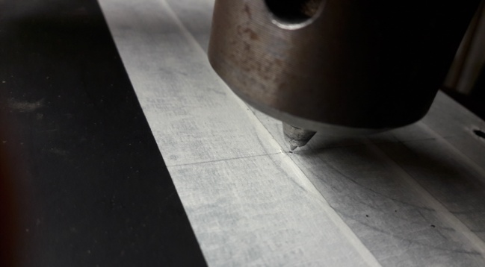 | -Serrer dans le mandrin de la perceuse à colonne l’emporte pièce doté d’un centreur rétractable.  -placer sur le plateau de la perceuse à colonne le billot de découpe en plastique ;  -ajuster la plaque en caoutchouc sous le centreur de l’emporte pièce puis descendre la broche du mandrin pour découper le caoutchouc (moteur arrêté bien entendu) ;  -renouveler cette opération 6 fois.
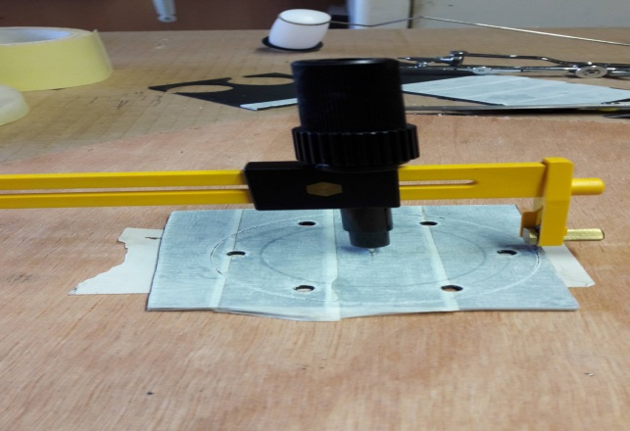 | -Coller sur la plaque de contreplaqué la plaque en caoutchouc en utilisant une bande de scotch double faces ;  -Régler le compas cutter puis découper au diamètre extérieur la plaque en caoutchouc en tournant la plaque de contre plaqué (prendre son temps sans trop de pression sur le compas ;  -Répéter cette opération pour le diamètre intérieur
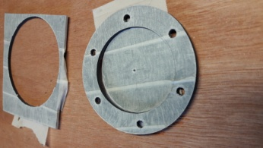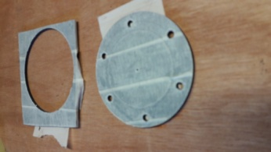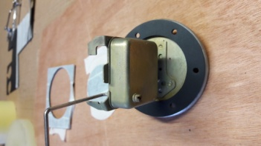 | -Récupérer le joint découpé ;  -Décoller les bandes de scotch ;  -Positionner le joint sur l’embase de la jauge à essence ;

